

升生不息 筑梦未来
东方日升2024 届全球校园招聘

「非凡实力 筑梦高地 -- 关于我们」
东方日升新能源股份有限公司始创于 1986年，2010 年在深交所上市（股票代码：300118）， 总部位于浙江宁波，在浙江义乌、江苏常州 、安徽滁州 、内蒙古包头 、马来西亚均设有生产基 地，专业从事于太阳能组件，太阳能电池发电技术应用产品和太阳能终端应用产品及集成的研
发 、生产 、销售 、服务 ，是太阳能项目的投资者 ，开发者和 EPC 承包者。
东方日升作为全球光伏行业领先企业之一，是全球新能源行业 500 强，中国制造业 500 强， 浙江百强企业，也是国家高新技术企业，拥有国家级工程技术中心，博士后工作站，截止 2022
年东方日升的组件产能为 22. 1GW ，位列全球组件第一梯队。
2023 年 8 月 ，占地约 1448 亩，总投资 152 亿的宁波宁海县南滨基地（宁波三期）正式投产， 主要建设 15GWN 型超低碳高效异质结电池片与 15GW 高效太阳能组件，领先于行业的生产技
术与生产工艺 ，领军气质渐显！
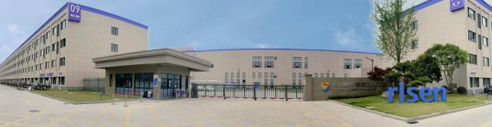
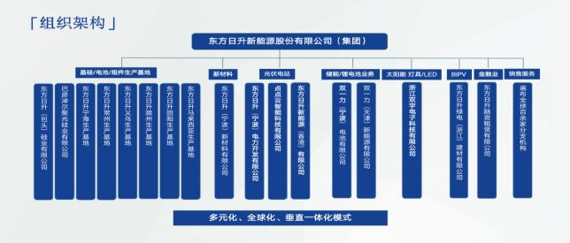
让绿色新能量创造人类新生活

「储备培养 纳贤聚才 -- 岗位内容」

招聘岗位 | 工作内容
储备干部  （50 人）  （新基地后备力量） | （前 6 个月 ，任职 1-4 级工操作学习序列）  学习组件 、电池片生产产线的相关生产工艺流程；掌握各工序关键点技能， 完成公司安排的相关学习任务，逐步考核晋升；依据生产标准作业，自互检  工作及品质改善 ，保证产品质量；
储备干部  （50 人）  （新基地后备力量） | （后 6 个月 ，任职 5-6 级工 技术/管理岗）  定岗岗位：工艺技术员 、设备技术员 、组件工艺员 、电池工艺员 、质检员、  硅材料技术员 、质量技术员或班组长管理路线；

「路径明确 未来可期 -- 一路高“昇」

任职时长 | 入司 | 满一个月 | 半年 | 8-9 个月 | 一年
对应职级  （新基地机会更大） | 0 级工  （⼩⽩） | 1 级工 | 3-4 级工 | 5 级工  （技术/管理） | 6 级工  （助理工程师）
综合薪资 | 5200± | 5500± | 6500± | 7000± | 8000±
岗位要求 | R大专以上学历、相关专业毕业；能吃苦耐劳，沟通能力良好，意向在新能  源行业发展 ，特别优秀可放宽专业  R招聘专业：机电一体化 、电子电气 、工业机器人 、自动化 、机械制造、设 备维护管理 、智能控制 、智能制造 、化学 、材料 、高分子 、新能源 、物理、  光伏发电 、光伏材料制备技术 、电力技术等专业
工作地点 | 浙江宁波（总部）、浙江义乌、江苏常州、 安徽滁州、内蒙古、马来西亚
「公开透明 畅达晋升 -- 升“值”通道」
>> 职能通道：储备干部-专员-高级专员-管理师-高级管理师
>> 管理通道：储备干部-班长-主管-经理-总监
>> 技术通道：储备干部-技术员-助理工程师-工程师-高级工程师-主任工程师
注：通道之间可以交叉晋升,符合岗位用人标准，一年多次职级晋升。
让绿色新能量创造人类新生活

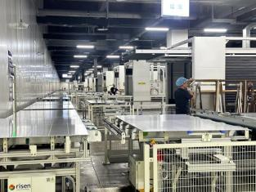
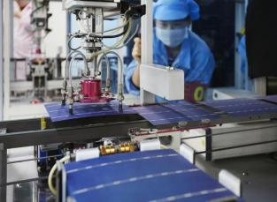

「“薪”诚所至 福利优待 -- 福利多多」
>> 食宿：免费一 日三餐（刷脸即可用餐 ，非餐补）；免费住宿（4-6 人间），水电均摊；
>> 保险：实习期间 ，企业提供商业保险 ，避免工伤；毕业后签订劳动合同 ，缴纳五险一金；
>> 作息：早 8:00 分- 晚 20:00 分 ，在岗时间 10.5 小时左右 ，每月倒一次班 ，每月调休 4 天；
>> 福利：健身中心 、动感单车 、台球 、乒乓球 、室内球场免费开放；生日会 、运动会 、部门
团建活动 、带薪年假 、定期体检 、节假日福利应有尽有；
>> 补贴：获取中级职称的经济师 ，会计师 ，工程师 ，建造师 ，造价师 ，培训师等省级以上人 社部门颁发或者认可的资格证书 ，学历提升（成人自考专升本）等 ，留任一次性补贴 3000 元； >> 培训：特色化集训+在岗培训；储备干部专职导师配置；多维度沟通机制；匠心/活水计划；
飞鹰计划；昇基业；领鹰计划；特殊工种考证费用 、复审费用等通过后公司给予报销；
「安居乐业 有序井然 -- 工作生活环境」
----工作
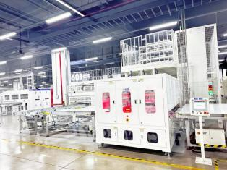

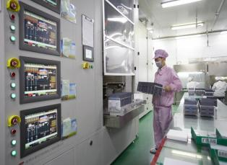

让绿色新能量创造人类新生活


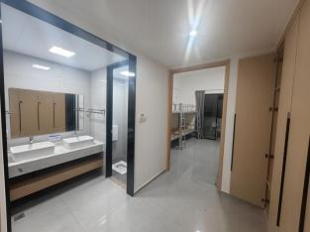
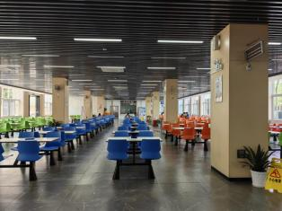

----生活
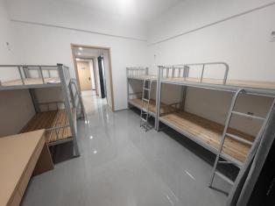

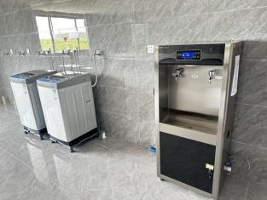

Γ风华正茂恰少年 百與争流竞光伏」

联系人： 班女士
联系电话：+86- 13081995867
E-mail: Hr_risennewenergy@yeah.net
公司网址：www.risenenergy.com
地 址： 浙江省宁波市宁海县梅林街道塔山科技园区红塔路

让绿色新能量创造人类新生活

